Dokumentation
Eingabe Bereich:
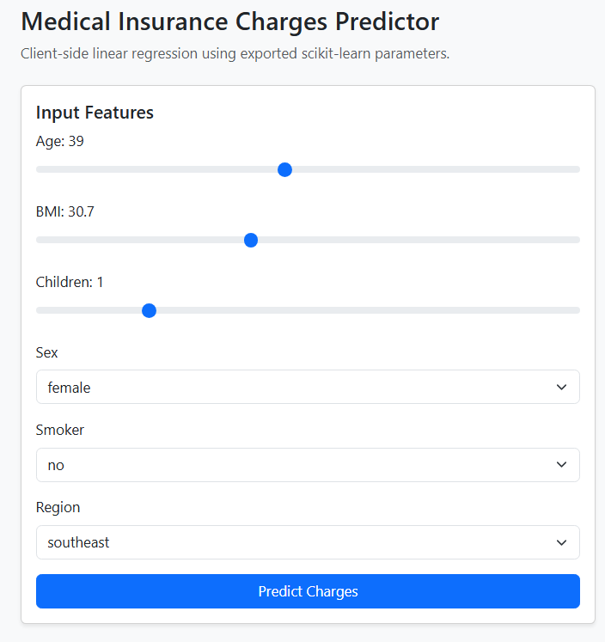

Vorhersage Ausgabe
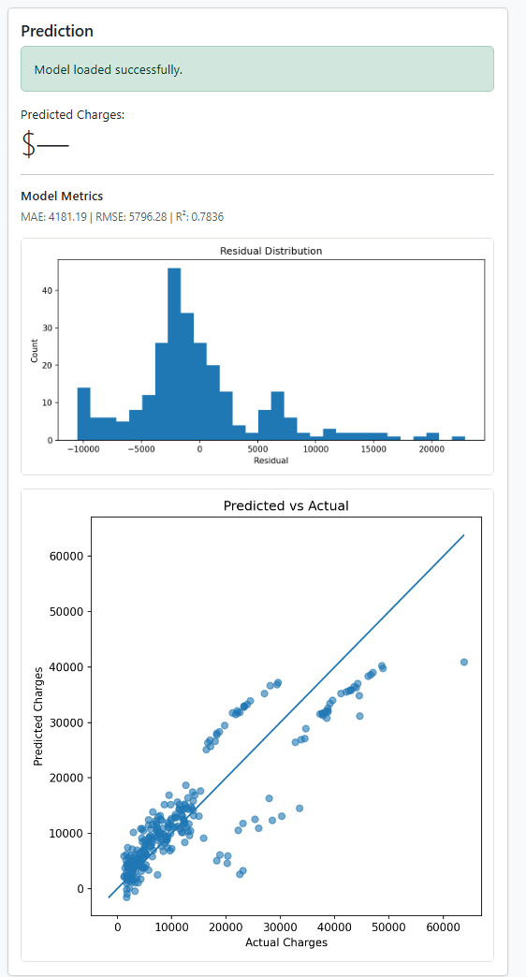
Key-Insights:
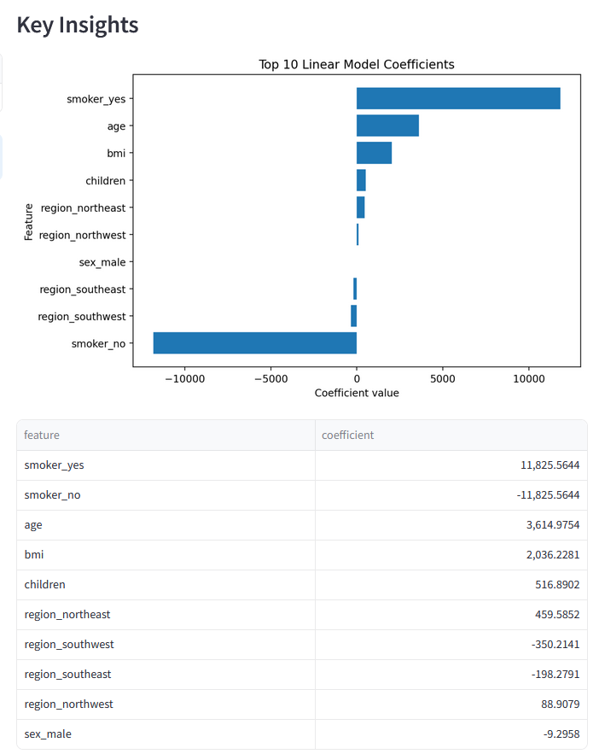
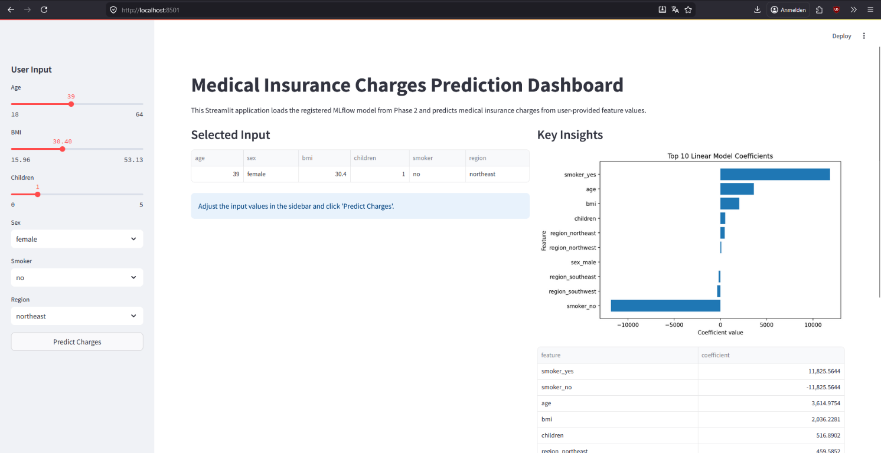

Architektur / Laden des Modells aus MLflow
Die Anwendung ist als Streamlit-Dashboard umgesetzt und dient als Benutzeroberfläche für das Modell. Beim Start verbindet sie sich mit dem MLflow Tracking Server über die URI http://127.0.0.1:5000. Anschließend wird das registrierte Modell BestRegressor_v1 geladen. Dabei wird zuerst versucht, die Production-Version zu verwenden. Falls diese nicht vorhanden ist, wird automatisch die neueste verfügbare Version als Fallback geladen

Wie fließen die Eingaben in die Vorhersage?
Die Eingaben werden über die Streamlit-Sidebar erfasst und umfassen Variablen wie age, bmi, children, sex, smoker und region. Diese Werte werden in eine einzeilige pandas-DataFrame umgewandelt. Die DataFrame wird direkt an die Funktion model.predict() übergeben. Das MLflow-Modell enthält bereits die komplette Preprocessing-Pipeline. Dadurch werden kategoriale Variablen automatisch kodiert und die Vorhersage korrekt berechnet.

Diskussion: Was zeigen die Key Insights?
Die Key Insights basieren auf den Koeffizienten des linearen Modells. Dabei zeigt sich, dass Rauchen den stärksten Einfluss auf die Kosten hat. Auch Alter und BMI wirken sich deutlich positiv auf die Versicherungskosten aus. Die Anzahl der Kinder hat nur einen geringen Einfluss. Region und Geschlecht spielen im Vergleich eine untergeordnete Rolle.

Was wäre eine sinnvolle Weiterentwicklung?
Eine sinnvolle Weiterentwicklung wäre der Einsatz leistungsfähigerer Modelle wie Random Forest oder XGBoost. Außerdem sollte die Unsicherheitsabschätzung direkt im MLflow-Modell integriert werden. Die Nutzung von MLflow könnte durch klare Stages und automatisierte Modellvergleiche verbessert werden. Für produktiven Einsatz wäre eine REST API sinnvoll. Zusätzlich sollte ein Monitoring für Vorhersagen und Data Drift implementiert werden.

